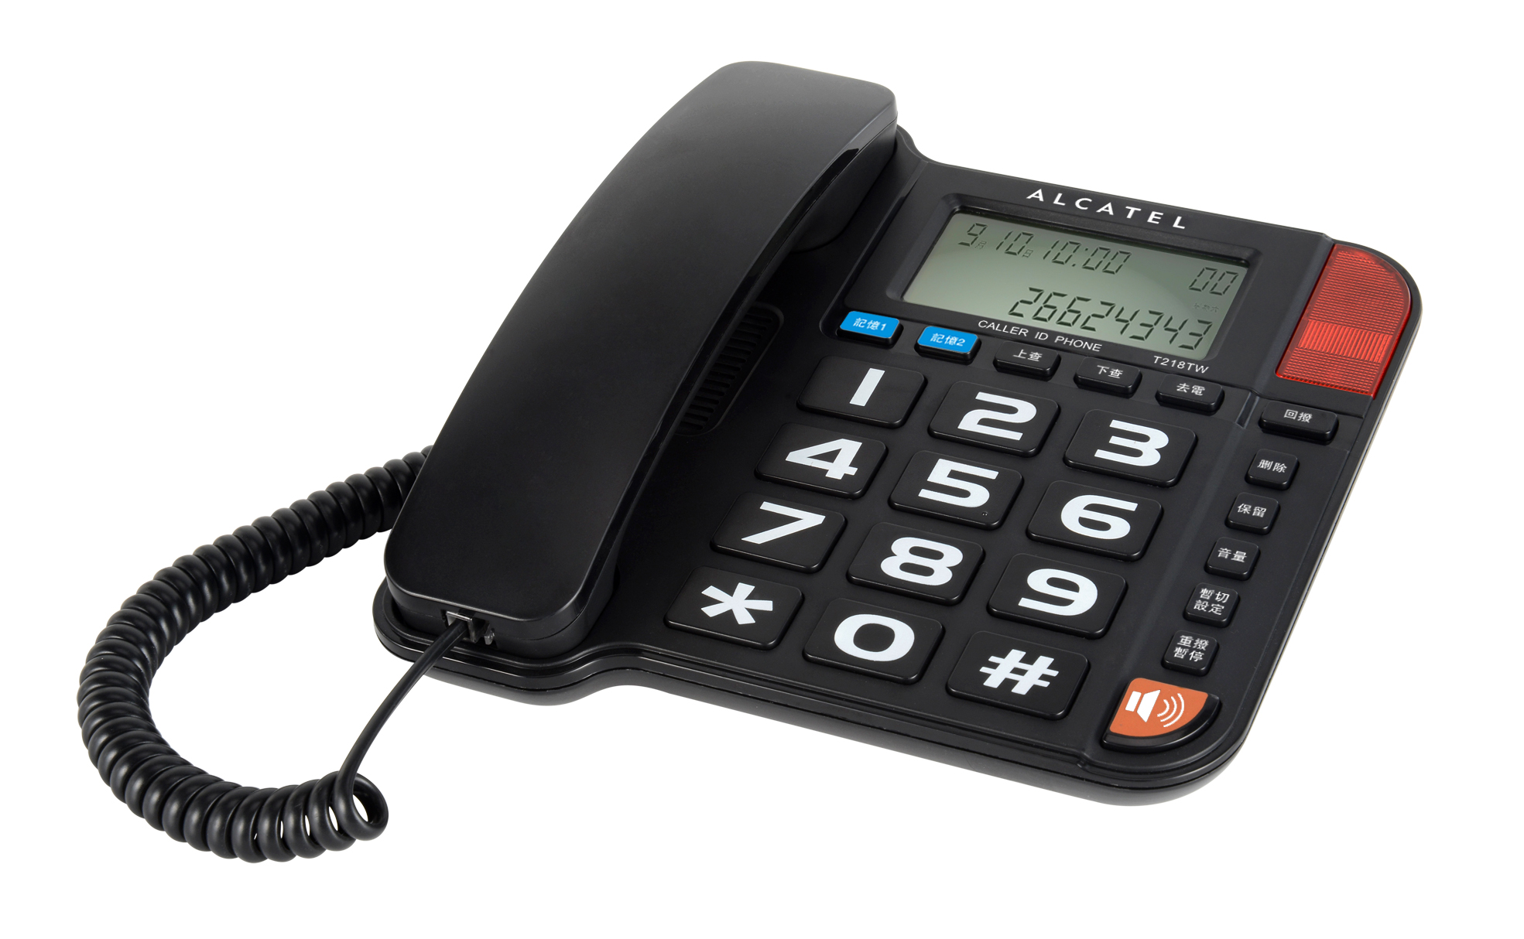

紅色

黑色

**廠牌：ALCATEL (阿爾卡特)**

**型號：T218 TW**

**供應商：聯穎國際股份有限公司**

**售價**：**599元**

**產品功能特色：**

1. **超大字鍵 / 超大螢幕 / 多種話機顏色選擇**
2. **來電 / 去電報號 / 中文星期日曆顯示**
3. **9組和弦鈴聲(台灣組曲 高山青…等) / 1組內置鈴聲**
4. **2組單鍵記憶 / 3組鬧鐘**
5. **雙制式來電顯示**
6. **32組來電查詢 / 9組去電查詢**
7. **保留音樂 / 液晶螢幕5段式調整**
8. **免打擾功能設定(可設定1 - 99小時免打擾)**
9. **使用指示燈：免持 / 重撥 / 暫停**
10. **免持音量 / 鈴聲音量 4段式調整**
11. **暫切時間8段式調整**

